„RIVA“-Ganzglastüren von GARANT

Bestseller aus Glas

Die GARANT Türen und Zargen GmbH ist mit Ihrer Modellreihe RIVA sehr erfolgreich unterwegs. Weiß, modern und zeitlos sind die Türen vielseitig einsetzbar. Aus zahlreichen Varianten, mit unterschiedlicher Linienführung, kann gewählt werden und lassen praktisch keine Wünsche offen. Das Angebot reicht von geschlossenen Türen, Türen mit Lichtausschnitt bis hin zum Glasmittelteil. Für den Objektbereich ist sie mit verschiedenen Funktionen ausgestattet, die den umfangreichen Anforderungen gerecht werden. Auch hier sind gefälzte oder stumpf einschlagende Kanten möglich.

Um den Designverbund zu komplettieren, gibt es jetzt zu den beliebtesten Modellen der Profiltür RIVA die passende Ganzglastür. Der Käufer hat die Wahl zwischen satinierten Türen mit Klarglastreifen in verschiedenem Linienverlauf.
In unterschiedlich angeordneten längs- oder querverlaufenden Linien, bieten die 8 mm starken Türen für jeden Raum eine gelungene Verbindung. Das Einscheibensicherheitsglas garantiert zudem den gefahrlosen Umgang mit den Türen aus Glas. Blickdicht, mit einer leichten Transparenz, entstehen zum Teil magische Lichteffekte. Sie schaffen eine freundliche und offene Wohnatmosphäre.

Perfekt abgestimmt, passen diese attraktiven Ganzglastüren zu den lackierten Ausführungen und geben so jedem Einrichtungsstil eine ganz individuelle Note. Durch Beschläge aus edlem Stahl, die in der GARANT-Hauskollektion angeboten werden, erhalten die Türen zudem eine besondere Wertigkeit.

Die beliebte RIVA ist nicht nur für modernes Wohnen bestens geeignet. Mit den schlichten Linien, in verschiedenen Laufrichtungen, setzt sie Akzente bei jeder Raumgestaltung.

(( 1.694 Zeichen, inkl. Headlines und Leerzeichen))

Pressebild (GARANT)

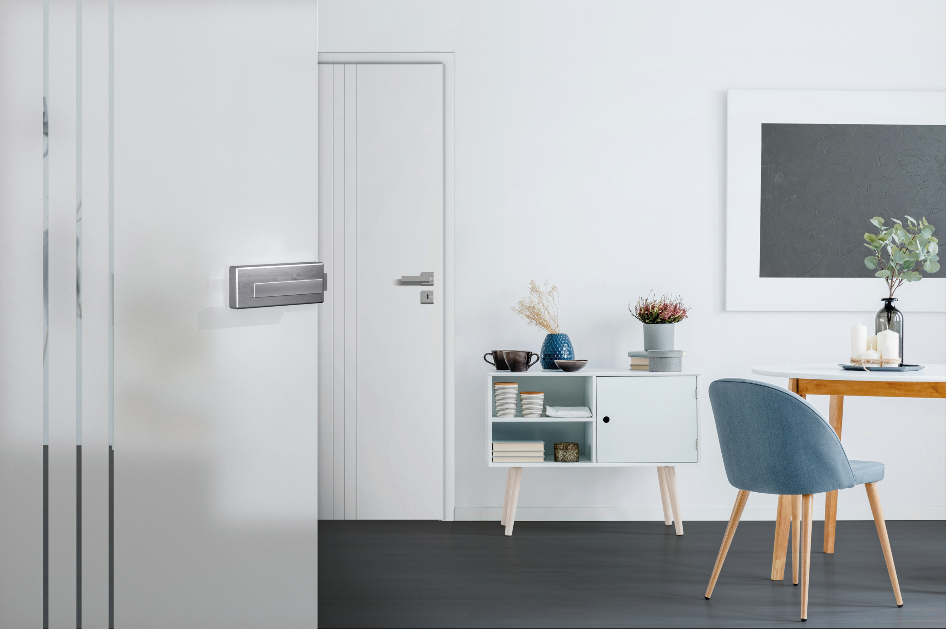

Perfekt abgestimmt: RIVA Weißlack und RIVA Glas

